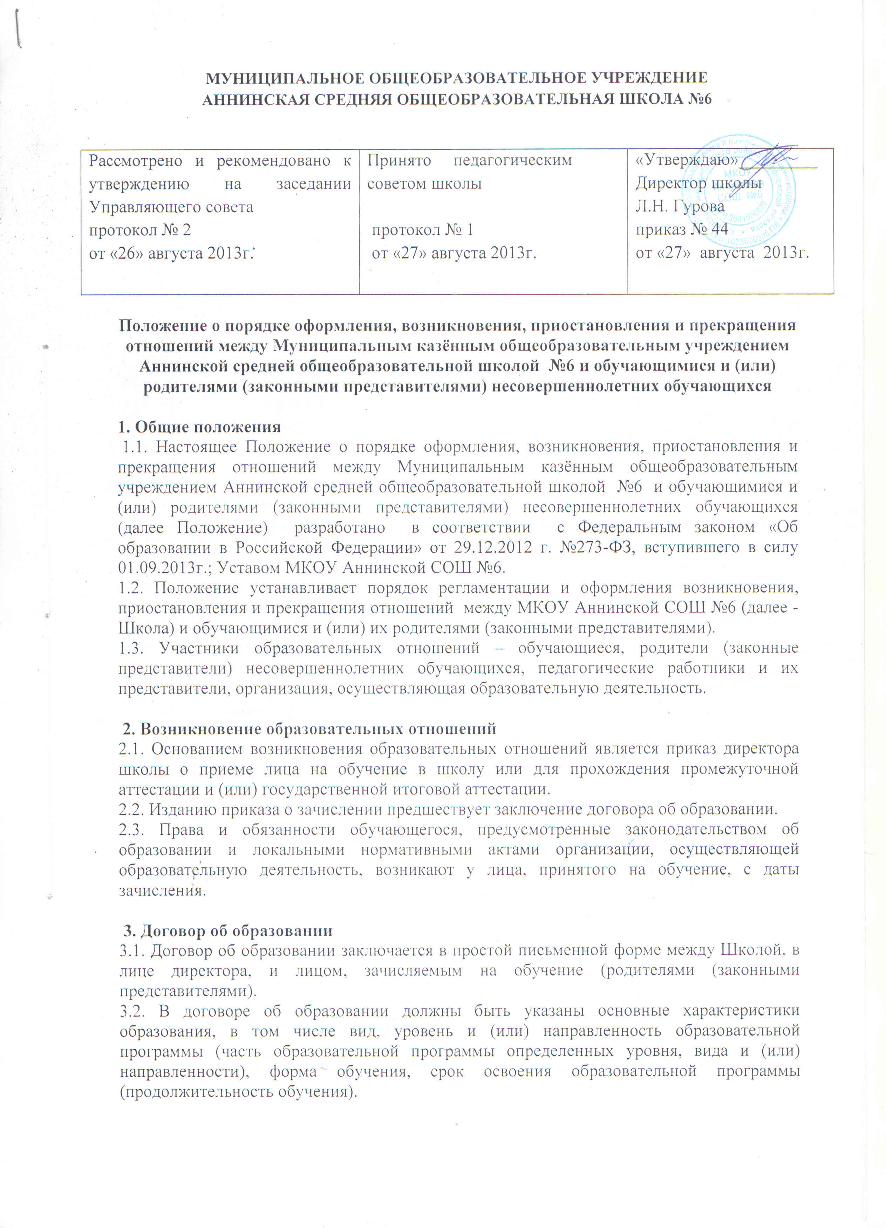
3.3. Договор об образовании не может содержать условий, ограничивающих права или снижающих уровень гарантий поступающих, обучающихся по сравнению с установленными законодательством об образовании.
3.4. Договор об образовании не может содержать условия, которые ограничивают права лиц, имеющих право на получение образования определенных уровня и направленности и подавших заявления о приеме на обучение (далее - поступающие), и обучающихся или снижают уровень предоставления им гарантий по сравнению с условиями, установленными законодательством об образовании. Если условия, ограничивающие права поступающих и обучающихся или снижающие уровень предоставления им гарантий, включены в договор, такие условия не подлежат применению.
3.5. Примерные формы договоров об образовании утверждаются федеральным органом исполнительной власти, осуществляющим функции по выработке государственной политики и нормативно-правовому регулированию в сфере образования.

4. Изменение образовательных отношений
4.1. Образовательные отношения изменяются в случае изменения условий получения обучающимися образования по конкретной основной или дополнительной образовательной программе, повлекшего за собой изменение взаимных прав и обязанностей обучающихся и Школы.
4.2. Образовательные отношения могут быть изменены как по инициативе обучающегося (родителей (законных представителей) несовершеннолетнего обучающегося) по его заявлению в письменной форме, так и по инициативе Школы.
4.3. Основанием для изменения образовательных отношений является приказ по школе, изданный директором. Если с обучающимся (родителями (законными представителями) несовершеннолетнего заключѐн договор об образовании, приказ издаѐтся на основании внесения соответствующих изменений в такой договор.
4.4. Права и обязанности обучающегося, предусмотренные законодательством об образовании и локальными нормативными актами Школы, изменяются с даты издания приказа или с иной, указанной в нѐм даты.

5. Прекращение образовательных отношений
5.1.Образовательные отношения прекращаются в связи с отчислением обучающегося из Школы:
- в связи с получением образования (завершением обучения);
- досрочно по основаниям, установленным законодательством об образовании.
5.2. Образовательные отношения могут быть прекращены досрочно в следующих случаях: - по инициативе обучающегося (родителей (законных представителей) несовершеннолетнего обучающегося), в том числе в случае перевода обучающегося для продолжения освоения образовательной программы в другое образовательное учреждение, осуществляющее образовательную деятельность;
- по инициативе Школы в случае применения к обучающемуся, достигшему возраста 15 лет, отчисления как меры дисциплинарного взыскания, в случае совершения обучающимся действий, грубо нарушающих его устав, правила внутреннего распорядка, а также в случае невыполнения обучающимся обязанностей по добросовестному и ответственному освоению образовательной программы и выполнению учебного плана;
- по обстоятельствам, не зависящим от воли обучающегося (родителей (законных представителей) несовершеннолетнего обучающегося) и Школы, в том числе в случаях ликвидации учреждения, аннулирования лицензии на осуществление образовательной деятельности.
5.3. Досрочное прекращение образовательных отношений по инициативе обучающегося (родителей (законных представителей) несовершеннолетнего обучающегося) не влечет для него каких-либо дополнительных, в том числе материальных, обязательств перед Школой, если иное не установлено договором об образовании.
5.4. Основанием для прекращения образовательных отношений является приказ об отчислении обучающегося из Школы. Права и обязанности обучающегося, предусмотренные законодательством об образовании и локальными нормативными актами Школы прекращаются с даты его отчисления из образовательного учреждения.
5.5. При досрочном прекращении образовательных отношений Школой, в трехдневный срок после издания приказа об отчислении обучающегося отчисленному лицу выдается справка об обучении в соответствии с частью 12 ст.60 Федерального закона «Об образовании в Российской Федерации».

6. Заключительные положения
6.1. Настоящее Положение вступает в силу с 01.09.2013г.
6.2. Настоящее Положение подлежит обязательному размещению на официальном сайте школы.

